Maria Mustermann
Musterstraße 123
12345 Musterstadt
max@mustermann.de
0171 23456789
Musterstadt Tagespost
Name Nachname
Straße 123
12345 Musterstadt
Musterstadt, 14.06.2022

Bewerbung für ein Redaktionsvolontariat

Sehr geehrte Damen und Herren,

Bereits seit zwei Jahren arbeite ich neben dem Studium als freie Journalistin für die Lokalredaktion der Musterstadt Tagespost. Meine Leidenschaft für den Journalismus zieht sich bereits seit Jahren durch mein Leben und ist auch nach Abschluss meines Studiums immer noch präsent, weshalb ich hier meine berufliche Zukunft sehe. Um meinen persönlichen Interessen und meiner Vorstellung von Journalismus gerecht zu werden, bewerbe ich mich bei Ihnen für ein Redaktionsvolontariat. Denn ich bin der Überzeugung, mit Ihnen den bestmöglichen Partner für mein Vorhaben gefunden zu haben.

Schon während meiner Schulzeit zählten Deutsch und Politik zu meinen besten Fächern. Das starke Interesse hierfür beeinflusste auch meine anschließende Studienwahl. Im meinem Sozialwissenschaftsstudium fühlte ich mich von Beginn an gut aufgehoben. Der Beruf des Redakteurs war für mich damals schon von Interesse, die vielseitigen Aufgaben und ständigen Herausforderungen beeindruckten mich schon zur Schulzeit.

Erste Einblicke in den Beruf des Redakteurs erhielt ich dann in einem Redaktionspraktikum bei der NRW-Morgenpost. Schon hier entdeckte ich, wie viel Spaß mir die Tätigkeit macht. Ob die Recherche, der Kontakt zu den Menschen oder das Schreiben, ich habe mich vom ersten Moment wohl gefühlt. In der anschließenden Tätigkeit als freie Journalistin konnte ich vertiefende Erfahrungen in diesen Bereichen sammeln und bereits zahlreiche Artikel verfassen. Die mir übertragene Aufgaben erledige ich stets gewissenhaft. Ich arbeite dabei sowohl gerne im Team als auch selbstständig.

Einem Redaktionsvolontariat ab dem 01.02.2018 blicke ich mit voller Freude entgegen. Um Ihnen mehr von mir zu erzählen, freue ich mich über eine Einladung zu einem persönlichen Gespräch

Mit freundlichen Grüßen
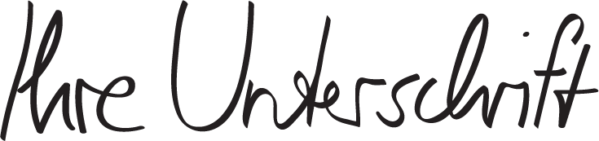

Maria Mustermann
https://shop.bewerbung.net/collections/professionelle-bewerbungsvorlagen-designs

